ПРЕДСЕДАТЕЛИ ЖЮРИ
XI МЕЖДУНАРОДНОГО КОНКУРСА МОЛОДЫХ МУЗЫКАНТОВ-ИСПОЛНИТЕЛЕЙ «МУЗЫКАЛЬНЫЙ ВЛАДИВОСТОК 2020»
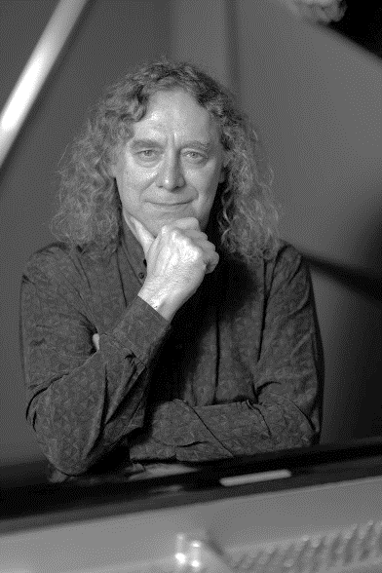
Фортепиано

Вершинин Александр Александрович – профессор Московской государственной консерватории им. П. И. Чайковского, профессор Университета Курашики Сакуе (Окаяма, Япония).
Дипломант Международного конкурса пианистов имени Джины Бахауэр (Солт Лейк Сити, США, 1993), лауреат Первого международного конкурса в честь Владимира Горовица — 2 премия и Специальный приз за лучшее исполнение русской музыки (Харьков, Украина, 1995), член Регионального общественного фонда по пропаганде творческого наследия композитора А. Н. Скрябина — «Фонда А. Н. Скрябина».
Участник уникального проекта дистанционного музыкального образования Yamaha-Disklavier.
Среди его учеников много лауреатов и победителей международных конкурсов в России, Болгарии, Италии, Голландии, Японии.
Александр Вершинин регулярно дает мастер-классы, в том числе регулярные уроки с использованием Дисклавира, установленного в ДВГИИ.
Ведет активную концертную деятельность.

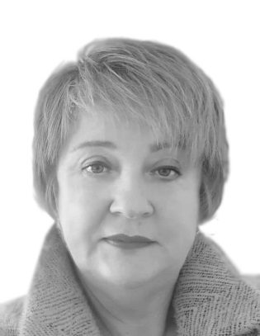
Струнные инструменты
(скрипка, альт, виолончель)

Кошелева Ольга Григорьевна – профессор Высшей школы музыки РС(Я). Заслуженный деятель искусств Республики Саха (Якутия), лауреат международного конкурса.
Окончила Дальневосточный государственный институт искусств и аспирантуру Российской академии музыки им. Гнесиных (класс профессора Б.И. Талая). Активно занимается научно-методической деятельностью в области ранней профессионализации и интенсификации музыкального образования.
Подготовила множество студентов, успешно представляющих отечественную виолончельную школу на международных и российских конкурсах.
Неоднократно приглашалась в жюри республиканских, всероссийских и международных музыкальных конкурсов.

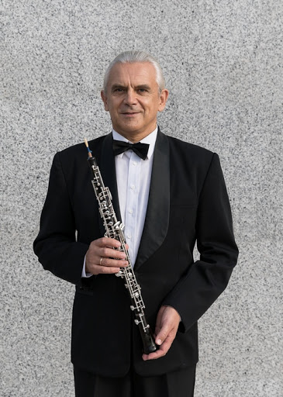
Деревянные духовые инструменты

Федьков Петр Иванович – лауреат международных конкурсов, профессор кафедры оркестровых инструментов ДВГИИ, преподаватель филиала ЦМШ «Приморский», концертмейстер группы гобоев оркестра Приморской сцены Мариинского театра,
Окончил ГМПИ им. Гнесиных, ассистентуру-стажировку проходил в классе профессора И.Ф. Пушечникова. Принимал участие во многих мастер-классах европейских и американских профессоров и солистов. Как первый гобоист работал в ЗКР Санкт-Петербургской филармонии, БСО, РНО, Korean Symphony Orchestra, BBC Philarmonic (Манчестер, Великобритания) и др.
Проводит мастер-классы в России и за рубежом. Преподавал в Корейском национальном университете искусств (Сеул), в Университете Черногории, Нижегородской консерватории им. Глинки. Записал более 40 CD камерной и симфонической музыки на таких фирмах, как Olimpia, HarmoniaMundi, ChandosRecords, DeutscheGrammophon.

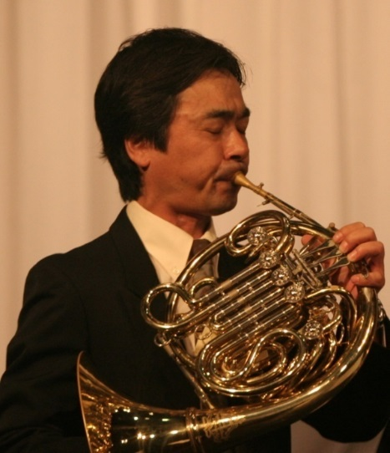
Медные духовые и ударные инструменты

Имасе Ясуо/ImaseYasuo (Япония) – главный валторнист Токийского филармонического оркестра, профессор Музыкального университета Хейси.
Окончил Музыкальный университет Кунитачи, одновременно выступал в составе нескольких крупнейших оркестров Японии: Токийского филармонического, Симфонического оркестра Ёмюри, Филармонического оркестра Сендаи и Симфонического оркестра Хиросимы. Играл в студийных оркестрах «Эн-Эйч-Кей», «Ти-Би-Эс», «Виктор-рекордс», «Кинг-рекордс».
С 1992 ведет активную концертную деятельность: на «Международном летнем фестивале Восточной Англии» (2004), «Таиландском международном фестивале медных духовых инструментов» (2007), «Владивостокском биеннале» (2011), в Карельской государственной филармонии (2012). В 2011 году в качестве музыкального продюсера и музыкального руководителя он участвовал в кинофильме «Квартет».
В качестве главного исполнительного директора BELCANTOJAPAN L.L.C организует гастроли в Японии и Азии различных американских и европейских коллективов; поддерживает многочисленные мероприятия, направленные на укрепление международных связей в области музыки и на распространение музыкального образования. Преподает в Музыкальном университете Хейсей (Кумамото, Япония) и в нескольких музыкальных учреждениях Малайзии, Таиланда и Кореи.

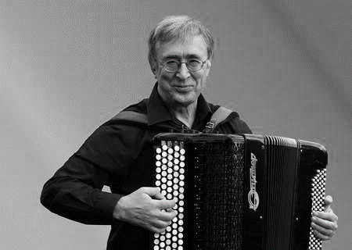
Народные инструменты (баян, аккордеон)

Романько Виктор Алексеевич – народный артист РФ, профессор Уральской государственной консерватории им. М. П. Мусоргского, лауреат международного, всесоюзного и всероссийского конкурсов, обладатель серебряного диска «За выдающиеся заслуги в баянном искусстве», учреждённого РАМ им. Гнесиных, гранта Фонда «Русское Исполнительское Искусство» (Москва).
Выступал с концертными программами в Москве и Санкт-Петербурге, на Дальнем Востоке и Крайнем Севере, в Сибири и на Урале, а также: в Украине, в Беларуси, Казахстане, Молдове, Латвии, Литве, Польше, Чехии, Германии, Австрии, Франции, Швейцарии, Бельгии, Турции, Швеции, Норвегии, Италии, Англии, Китае, Сербии, Южной Корее. Внёс весомый вклад в развитие уральской школы исполнительства на народных инструментах. Подготовил большое количество специалистов, многие из которых удостоены званий лауреатов и дипломантов всероссийских и международных конкурсов.

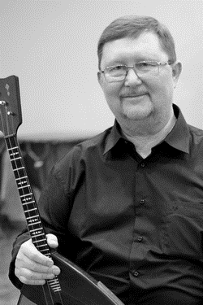
Народные инструменты
(домра, балалайка)

Ляхов Николай Васильевич – заслуженный артист РФ, профессор, заведующий кафедрой народных инструментов ДВГИИ.
Окончил Государственный музыкально-педагогический институт имени Гнесиных.
Артист Русского инструментального трио «Владивосток», являющегося лауреатом 4-х международных конкурсов.
В составе трио и как солист гастролировал в городах Дальнего Востока и Сибири, в Японии, Китае, КНДР, Республике Корея, Вьетнаме, Таиланде, США.
Впервые на Дальнем Востоке исполнил Концерт № 1 для балалайки с оркестром А. Марчаковского и Концерт для балалайки с духовым оркестром С. Суровцева.
Среди воспитанников Н.В. Ляхова – лауреаты и дипломанты международных, всероссийских и региональных конкурсов; солисты, артисты оркестров и ансамблей, преподаватели высших и средних учебных заведений искусств и культуры. Автор методических работ, инструментовок и аранжировок.

Народные инструменты
(гитара)

Селютина Ася Александровна– доцент кафедры классической гитары Московской государственной классической академии имени Маймонида.
Лауреат международных конкурсов, активно концертирует в России и за рубежом: в Израиле, Германии, Италии, Турции, Норвегии, Индии, Бутане и Иране.
Окончила музыкальный колледж им. Шнитке (класс Г. А. Фетисова), Государственную классическую академию им. Маймонида (класс Е. Ю. Финкельштейна и Н. А. Кошкина) и аспирантуру для концертирующих музыкантов в Высшей школы музыки им. Ф. Листа в г. Веймар (Германия) в классе прославленного профессора Т. Мюллера-Перинга. В процессе обучения брала мастер-классы у таких известных музыкантов как О. Ассад, З. Дюкич, Е. Папандреу, Дж. Перрруа, М. Дыллы и др. Её студенты неоднократно становятся лауреатами международных конкурсов как в сольной, так и в ансамблевых номинациях. Сотрудничает со многими композиторами, представляя мировые премьеры их сочинений.

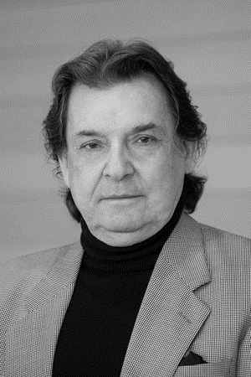
Академический вокал
Хоровое дирижирование

Трубин-Леонов Валерий Петрович – заслуженный деятель искусств Украины, дирижёр симфонического оркестра Приморской сцены Мариинского театра.
Окончил Ленинградскую государственной консерватории им. Н. А. Римского-Корсакова по классу профессора А. И. Анисимова (дирижёрско-хоровое отделение), профессора И. А. Мусина (оперно-симфоническое дирижирование). Аспирантуру окончил по классу народного артиста СССР Ю. Х. Темирканова.
Работал дирижёром Новосибирского государственного академического театра оперы и балета, преподавателем Новосибирской консерватории, художественным руководителем и главным дирижёром симфонического оркестра Луганской областной филармонии, художественным руководителем и главным дирижёром Национального симфонического оркестра радио и телевидения Белоруссии. В 1989–1992 годах — дирижёр Большого театра Беларуси, преподаватель Минской государственной консерватории. В 1994–2002 годах — художественный руководитель и главный дирижёр симфонического оркестра Саутфилда (США). Являлся главным приглашённым дирижёром камерного хора и симфонического оркестра Детройта (США).

.

